TITRE PROFESSIONNEL DÉVELOPPEUR LOGICIEL NIVEAU III

BONNEFIS Yoan

Sommaire

Remerciements……………………………………………………………………………………….2
Compétences du référentiel couvertes………………………………………………………………..3
Résumés de projet………………………………………………………………………………...4 – 5
Cahier des charges…………………………………………………………………………………....6

1
Remerciements

2
Compétences du référentiel couvertes

N° fiche AT | Activités types | N° fiche CP | Compétences professionnelles
1 | Développer une application client-serveur | 1 | Maquetter une application
1 | Développer une application client-serveur | 2 | Concevoir une base de données
1 | Développer une application client-serveur | 3 | Mettre en place une base de données
1 | Développer une application client-serveur | 4 | Développer une interface utilisateur
1 | Développer une application client-serveur | 5 | Développer des composants d'accès aux données
2 | Développer une application web | 6 | Développer des pages web en lien avec une base dedonnées
2 | Développer une application web | 7 | Mettre en œuvre une solution de gestion de contenu ou e-commerce
2 | Développer une application web | 8 | Développer une application simple de mobilité  numérique
2 | Développer une application web | 9 | Utiliser l’anglais dans son activité professionnelle en informatique

3
Résumés de projet

Mon projet est un projet de plateforme, à but caritatif.
Le but étant, à travers ce site web, de proposer , en échange d’une ‘vitrine’ , aux
professionnels de la construction, de la vente de matériaux et du transport, de participer
à la construction ( et / ou rénovation) solidaire d’habitations destinées aux sans-abris
ainsi qu’aux mal logés.
A travers ce projet, donner la possibilité aux bénévoles de rejoindre un chantier, les
professionnels faisant office d’encadrants technique, le contact se feras directement entre
eux à travers cette plateforme.
Bien que ce projet, une fois finalisé, ne soit pas voué à ne proposer que du bénévolat,
( contrats subventionnés, services civiques etc.), cette plateforme aura pour but de les
mettre en avant en d’encourager cette pratique. Elle devra proposer tous les outils
nécessaires pour la bonne expérience de ces derniers.
- Recherche de chantiers par localisation.
- Recherche de professionnels ( par nom ou localisation ).
- Prise de contact direct avec leurs futurs encadrants technique.
- Prise de contact entre bénévoles.
- Mise en avant des leurs accomplissement, sauvegarde de leurs avancés, pouvant être
rendus visibles sur leurs profils.
Ainsi que bien d’autres outils leurs permettant une expérience agréable sur cette
plateforme.
De plus, rendre accessible ce lieu de partage, à divers autres professionnels, dont nous
aurons besoin tout au long de cette aventure, avec leurs propres outils.
- Médecins (addictologues, médecins généralistes ou spécialisés), afin d’assurer des
visites dans nos « villages » ou habitations uniques.
- services sociaux ( assistantes sociales, etc.).
Enfin permettre l’organisation des services, voir les avancés de nos chantiers, et gérer
les approvisionnements (matériels) .
Enfin, c’est un projet auquel je tiens, et que j’espère faire vivre à travers cette plateforme,
que je vais vous présenter. 4
Abstract

My project is a caritative platform.
This website goal is to offer publicity and visibility, to construction professionals, materials selling and transport to ask them, on exchange, to take part of the solidary construction and / or renovation, intended of homeless persons and poor housed.
With this project, offer the volunteer, a join possibility to a construction site.
Professionals would be technicals supervisors. They should can contact each other by the website.
Even if this project, on its finalized version, shouldn't purpose only volunteering, this website will have as goal to showcase and encourage that.
This should have all tools for them good experience.
Besides , make this sharing place accessible for some other professionals we will needed all this adventure long.
Finally, be able to organize work teams, see works in progress and manage supplying ( matérials ).
All of that, when this project will be finalized, today it's not, unfortunately, but this project is dear to my heart, and i really hope to be able to make this project alive in the future by the website ( a part of it ) that i will present you now..

5
Cahier des charges

Descriptif de la demande :
Ce projet part dans un premier temps d’un constat simple, malgré les efforts et les idées de maintes associations, l’accès aux logements pour les personnes en situation de grande précarité ainsi que l’insalubrité sont encore des problèmes trop présents qu’on peine à régler.
L’idée de se projet vient de là, participer à rendre moins présents ces problèmes en proposant des solutions.
Le problème premier pour une association de ce type, est de trouver des équipes techniques compétentes, afin d’encadrer un chantier.
De leurs trouver ensuite de la main-d’œuvre supplémentaire, afin d’avoir des délais raisonnables de livraison, pour des personnes dans le besoins, et permettre à ces dites mains-d’œuvres de trouver, communiquer et s’affilier aux équipes professionnelles.
L’application devra dans un premier temps répondre à ces questions.
Elle devra être responsive.
Spécifications techniques :
Langages client | HTML5
Langages client | CSS3
Langages client | JavaScript

Langages serveur | PHP
Langages serveur | MySQL

Frameworks et librairies | Bootstrap 3
Frameworks et librairies | jQuery
Frameworks et librairies | jQueryUI

6
Concevoir une base de données

MCD et MLD
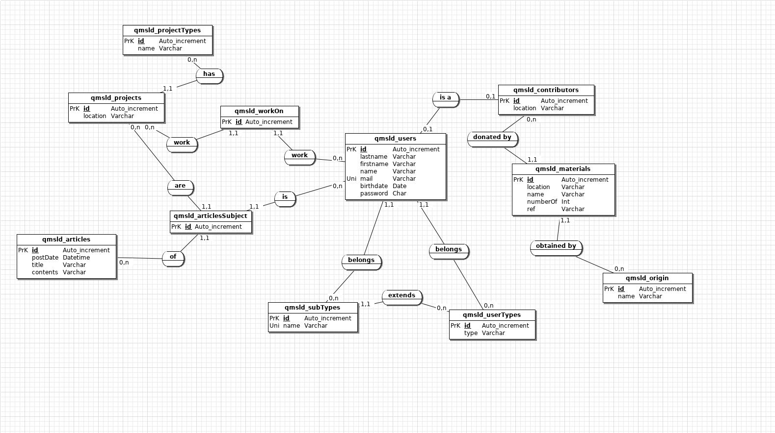
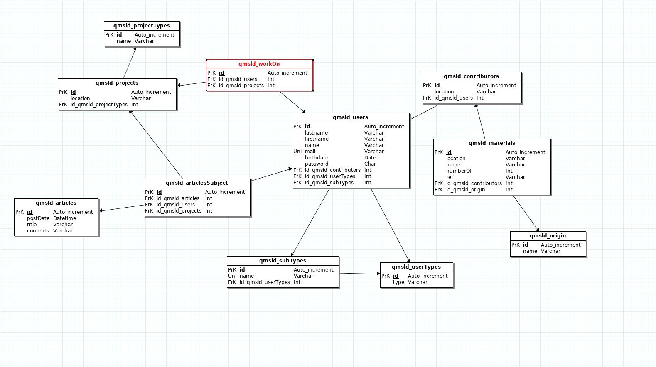
7
L’utilisateur ( users ) appartient à un type d’utilisateur ( userTypes ) :
Le type d’utilisateur définira le rôle de l’utilisateur. Il sera demander dès l’inscription.
l’utilisateur pourra choisir entre deux types « particulier » et « professionnel ».
- L’utilisateur à forcément un type ( particulier ou professionnel ).
- Le type d’utilisateur peut ne pas appartenir a un utilisateur comme appartenir à plusieurs d’entre eux.
Le sous type d’utilisateurs ( subTypes ) est une extension du type d’utilisateurs ( userTypes ) :
Le sous type d’utilisateur dépend directement du type, chaque type d’utilisateurs ayant leurs sous types propres.
- Un sous type d’utilisateurs prolonge forcément un type d’utilisateurs et ne peut être l’extension que d’un seul type .
Étant définit par son type principale, le sous type ne peut donc pas avoir plusieurs types.
- Le type d’utilisateurs peut ne pas avoir de sous type comme en avoir plusieurs.
L’utilisateur ( users ) appartient donc à un sous type d’utilisateurs ( sub types ) :
Ils seront sélectionnables pour les professionnels afin de définir directement leurs domaine de compétences.
Les particuliers se verront affecter leur sous type par un administrateur, car il dépendra du type de « contrats » les liants a nos projets.
- L’utilisateur à forcément un sous type et ne peut en avoir qu’un seul ( à la fois ).
- Un sous type d’utilisateurs peut ne pas appartenir a un utilisateur comme appartenir plusieurs d’entre eux

L’utilisateur ( users ) travail sur des projets ( projects ) :
Définit la relation entre l’utilisateur et le projet. Ceci permettras de pouvoir savoir qui a travaillé sur un projet ainsi que de lister les projets ou un utilisateur à travailler afin d’avoir un suivi, générale et personnel.
- L’utilisateur peut ne travailler sur aucuns projets et peut travailler sur autant de projets qu’il le souhaite.
- Un projet peut n’avoir aucuns utilisateurs travaillant dessus comme en avoir plusieurs.
Étant une relation n / n, la table workOn fait la relation entre ces deux tables .
8

Les projets ( projects ) ont un type ( projectTypes ) :
Les projets seront définis par un type, en effet ce projet auras pour but de gérer les interventions sur deux types de chantier « construction » et renovation.
- Le projet a forcément un type ( construction ou rénovation ), et ne peut en avoir qu’un.
- Un type peut ne définir aucun projet comme en définir plusieurs.

L’article ( articles ) parle du projet ( projects ) :
Les articles parleront, entre autre, des projets. Que se soit pour des appels à main d’œuvres,
suivi des travaux ou mise en avant après les travaux.
- L’article peut ne parler d’aucuns projets comme parler de plusieurs d’entre eux.
- Un projet peut n’apparaître dans aucuns articles apparaître dans plusieurs.
Étant une relation n / n, la table articlesSubject fait la relation entre ces deux tables .

L’article ( articles ) parle de l’utilisateur ( users ) :
Les articles parleront, aussi, des utilisateurs. Qu’ils soit lier a un projet, en tant que publicité pour les professionnel ou même pour faire des portraits.
- L’article peut ne parler d’aucuns utilisateurs comme parler de plusieurs d’entre eux.
- L’utilisateur peut n’apparaître dans aucuns articles comme dans plusieurs.
Étant une relation n / n, la table articlesSubject fait la relation entre ces deux tables .

9

